BAB II
TEORI DASAR

Bab ini berisi tentang mesin CNC, MasterCam, dan Visual Basic.

2.1 Mesin CNC

Mesin CNC (Computer Numerical Control)merupakan mesin yang dikontrol atas dasar informasi digital berupa suatu program yang berisi kode huruf dan angka (program CNC) yang di dalamnya terdapat sistem komputer. Program yang berupa kode huruf dan angka tersebut digunakan untuk mengontrol gerakan mesin. Komputer digunakan untuk keperluan penyimpanan program tambahan, penyuntingan program, penjalanan program dari memori, dan pekerjaan lainnya.
Fungsi CNC dalam hal ini lebih banyak menggantikan pekerjaan operator dalam mesin perkakas konvensional. Pekerjaan operator yang tergantikan misalnya, pekerjaan setting tool atau mengatur gerakan pahat sampai pada posisi siap memotong, mengatur gerakan pemotongan dan mengatur gerakan pahat kembali ke posisi awal. Demikian pula dengan pengaturan kondisi pemotongan (kecepatan potong, kecepatan makan dan kedalaman pemotongan) serta fungsi pengaturan yang lain seperti penggantian pahat, pengubahan transmisi daya (jumlah putaran poros utama), pengaturan cairan pendingin dan sebagainya.

2.1.1 Prinsip Kerja Mesin CNC

Pembuatan produk dengan menggunakan mesin CNC dimulai dengan cara membuat program CNC sesuai dengan produk yang akan dibuat. Program CNC dapat dibuat dengan cara mengetikkan langsung pada mesin CNC maupun dibuat pada komputer dengan software pemrograman CNC. Program CNC tersebut kemudian dikirim keunit kontrol pada mesin CNC.Program yang diterima oleh unit kontrol selanjutnya dieksekusi oleh unit kontrol pada mesin CNC.Unit kontrol selanjutnya memerintahkan unit penggerak untuk melakukan proses pemesinan untuk menghasilkan produk sesuai dengan program yang dibuat.

2.1.2 Bagian-bagian Utama Mesin CNC

Mesin CNC memiliki tiga bagian utama. Bagian-bagian utama mesin CNC yaitu program CNC, unit kontrol/prosesor, dan mesin.

2.1.2.1 Program CNC

Program CNC adalah sejumlah urutan logis yang disusun dengan kode-kode huruf dan angka yang dapat dimengerti oleh unit kontrol mesin. Program CNC dibuat khusus untuk suatu mesin tertentu dan untuk pembuatan produk tertentu.
Program CNC terdiri dari sejumlah kode-kode perintah yang tersusun dalam bentuk kombinasi huruf dan angka. Kode berupa huruf, misalnya N, G, M, dan F. Kode tersebut menyatakan suatu addres.Suatu kode huruf yang dibelakangnya diikuti angka (kombinasi huruf dan angka) disebut kata (word). Gabungan dari beberapa kata disebut blok. Blok merupakan gabungan dari beberapa kata yang membentuk suatu tahapan perintah. Komputer (unit kontrol) mesin membaca dan menjalankan program per satu blok.

2.1.2.2 Unit Kontrol

Di dalam sistem CNC terdapat komputer sebagai elemen pengontrol utama yang disebut dengan Machine Control Unit (MCU). MCU berfungsi menerjemahkan bahasa kode ke dalam bentuk gerakan persumbuan sesuai bentuk benda kerja. Fungsi komputer pada mesin CNC dapat digolongkan menjadi tiga tugas yaitu:
- Mengubah data menjadi instruksi terinci untuk mengontrol dan mengkoordinasikan gerakan sumbu-sumbu mesin perkakas,
- Mengolah data masuk dan data keluar, dan
- Mengatur fungsi mesin.

2.1.2.3 Mesin

Mesin CNC dilengkapi dengan sistem mekanik tertentu sehingga dapat membuat benda kerja secara presisi. Tingkat ketelitian mesin CNC lebih akurat dibandingkan dengan mesin perkakas non NC. Tingkat ketelitian mesin CNC dapat mencapai seperseribu millimeter, karena penggunaan ballscrew pada setiap poros transportiernya serta motor stepper untuk menggerakkannya, dan penggunaan motor DC dengan sistem sabuk puli untuk menggerakkan spindel.
Pada mesin perkakas non NC, screw yang digunakan adalah screw Acme. Bentuk screwAcme yang digunakan pada mesin konvensional belum terbukti memuaskan pada mesin CNC. Perpindahan screw tergantung pada jarak antara dua sisi yang berpotensi aus. Pada saat yang sama gesekan antara dua sisi screw yang menempel menimbulkan hambatan terhadap gerakan.
Pada mesin CNC, screw yang digunakan adalah ballscrew.Ballscrew tersebut dilengkapi dengan bola yang bersirkulasi untuk menggantikan gerak geser dengan gerak gelinding (rolling motion).Ballscrew bekerja seperti bearing yang tidak memiliki kelonggaran (speling) namun dapat bergerak dengan lancar.Ballscrew pada mesin CNC dapat dilihat pada gambar 2.1.Keuntungan penggunaan ballscrew pada mesin CNC adalah:
- Lebih awet,
- Tingkat keausan rendah,
- Gaya gesek rendah,
- Daya penggerak yang dibutuhkan lebih rendah,
- Tidak ada efek slip, dan
- Penentuan posisi lebih presisi.

Motor stepper pada mesin CNC digunakan untuk menggerakkan koordinat sumbu mesin. Motor stepper dihubungkan dengan screw menggunakan sabuk. Hal ini dilakukan karena mesin CNC menggunakan ballscrew sehingga daya yang dibutuhkan untuk menggerakkan meja mesin perkakas CNC lebih rendah.
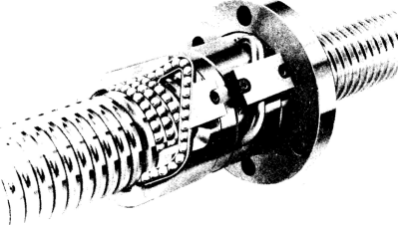 | 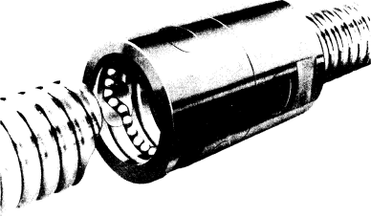
Gambar 2.1 Ballsrcew pada mesin CNC

Motor stepper adalah motor listrik yang dirancang untuk penggunaan pada sistem kontrol digital. Motor stepper bergerak secara bertahap (step) dari posisi satu ke posisi berikutnya. Besar pergeseran step tergantung dari konstruksi motor. Kecepatan motor stepper ditentukan oleh kecepatan eksitasi pada kaki-kaki motor stepper. Jumlah putaran dan sudut putar motor stepper dapat ditentukan sesuai dengan keinginan. Motor stepper pada mesin CNC dapat dilihat pada gambar 2.2.
Motor yang digunakan untuk menggerakkan spindel pada mesin CNC adalah motor listrik DC. Motor listrik DC dihubungkan dengan spindel menggunakan sistem sabuk puli. Dengan menggunakan sistem sabuk dan puli, keausan dan bunyi bising ketika spindel berputar dapat dikurangi. Pada sistem sabuk puli terdapat cakram berlubang dan sensor untuk mengendalikan kecepatan motor listrik DC. Kecepatan motor listrik DC dikendalikan secara elektronis.

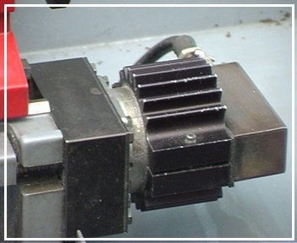
Gambar 2.2 Motor stepper pada mesin CNC
Pada umumnya mesin CNC yang sering dijumpai adalah mesin bubut CNC dan mesin milling CNC. Dari segi pemanfaatan mesin CNC dibagi menjadi dua yaitu mesin CNC Training Unit (mesin CNC TU) dan mesin CNC Production Unit (mesin CNC PU).Mesin CNC Training Unit digunakan untuk pelatihan dasar pemrograman dan pengoperasian CNC.Mesin CNC jenis Training Unit hanya mampu digunakan untuk pekerjaan-pekerjaan ringan dan bahan yang relatif lunak. Mesin CNC jenis Production Unit digunakan untuk produksi masal, sehingga mesin ini dilengkapi dengan assesoris tambahan seperti sistem pembuka otomatis yang menerapkan prinsip kerja hidrolis, pembuangan geram, dan sebagainya.

2.2 Sistem sumbu

Sistem persumbuan pada mesin Bubut CNC terdiri dari dua sumbu.Dua sumbu tersebut yaitu sumbu Z dan sumbu X. Sumbu Z adalah sumbu yang sejajar dengan sumbu spindel.Sumbu ini dikenal dengan sumbu untuk arah eretan memanjang.Sumbu X adalah sumbu yang tegak lurus terhadap sumbu utama spindel. Sumbu ini dikenal juga dengan nama sumbu eretan atas/eretan lintang.
Dalam operasi pemesinan pada mesin bubut dikenal dua arah pergerakan, yaitu arah negatif dan arah positif.Arah positif pada sumbu Z adalah arah gerakan pahat yang menjauhi sumbu spindel.Arah negatif pada sumbu Z adalah arah gerakan pahat yang mendekati sumbu spindel.Arah positif pada sumbu X adalah arah gerakan pahat yang menjauhi benda kerja.Arah negatif pada sumbu X adalah arah gerakan pahat yang mendekati benda kerja.Pada mesin bubut koordinat X menyatakan diameter benda kerja yang terbentuk jika pahat diposisikan pada koordinat tersebut.Sistem persumbuan pada mesin CNC dapat dilihat pada gambar 2.3.
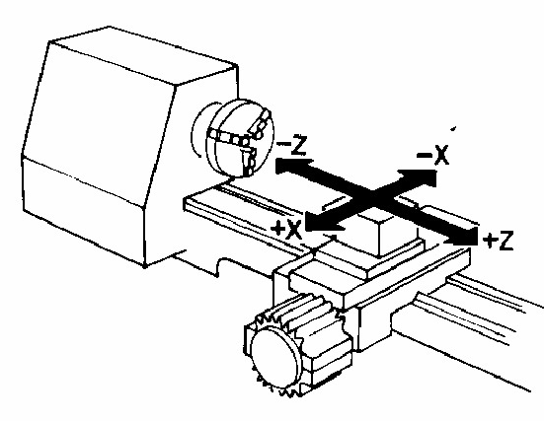
Gambar 2.3 Sistem sumbu pada mesin bubut CNC

2.3 MasterCam

MasterCam adalah sebuah perangkat lunak komputer berbasis CAD/CAM yang memungkinkan penggunanya untuk melakukan berbagai bentuk simulasi proses pemesinan berbasis CNC sebelum proses pemesinan diimplementasikan pada proses pemesinan yang sesungguhnya. MasterCam juga dapat menghasilkan kode program untuk pengoperasian mesin CNC. Kode program yang dihasilkan dapat digunakan untuk mesin milling CNC, mesin bubut CNC atau untuk mesin wire cutting CNC tergantung dari proses pemesinan yang dipilih ketika memulai program MasterCam. Format kode program yang dihasilkan oleh MasterCam ditentukan oleh post processor yang dipilih ketika akan dilakukan pembuatan program NC pada perangkat lunak MasterCam. Post processor yang dipilih disesuaikan dengan mesin CNC yang akan digunakan.
Kode program yang dihasilkan oleh MasterCam dapat disimpan dalam bentuk file dengan ekstensi file “.NC”. File yang dihasilkan oleh MasterCam berisi perintah-perintah untuk menggerakkan sumbu-sumbu mesin CNC, parameter-parameter untuk proses pemesinan, dan informasi-informasi tentang file tersebut.
2.4 Visual Basic

Visual basic merupakan Development Tool yaitu alat bantu untuk membuat program aplikasi berbasis sistem operasi Windows dengan menggunakan model pemrograman Common Object Model (COM). Salah satu kemampuan Visual basic adalah dapat digunakan untuk melakukan interfacing.
Interfacing adalah cara komunikasi komputer dengan perangkat keras di luar komputer. Interfacing pada visual basic dapat dilakukan dengan dua cara yaitu interfacing secara parallel dan interfacing secara serial.
Kemampuan jarak pengiriman data yang lebih jauh dibandingkan port parallel membuat port serial sering digunakan untuk interfacing komputer dan mikrokontroller. Komunikasi serial adalah pengiriman data secara serial, dimana data dikirim satu persatu secara berurutan.
Komunikasi serial pada visual basic dilakukan dengan menggunakan objek MSComm. Pada komunikasi serial, beberapa properti objek MSComm perlu diubah. Beberapa properti tersebut adalah:
- CoomPort, properti ini diisi dengan jalur komunikasi serial yang akan digunakan.
- RThreshold, properti ini diisi harga satu.
- SThreshold, properti ini diisi harga satu.
- Settings, properti ini diisi harga kecepatan pengiriman data dan jenis komunikasi serial yang dipilih.

Pengiriman data secara serial pada Visual Basic dilakukan dengan cara mengisi properti Output dengan karakter yang akan dikirim. Sintaks penulisan pengiriman data adalah MSComm1.Output=Chr(angka).
Penerimaan data secara serial pada Visual Basic dilakukan dengan cara memindahkan karakter yang ada pada properti input ke memori. Sintaks penulisan penerimaan data adalah buffer=MScomm1.Input.
Ketika komputer selesai mengirim atau menerima data secara serial, program akan secara otomatis mengerjakan fungsi MSComm.On_Com(). Bila komputer selesai mengirim data, maka harga properti CommEvent = comEvsend. Bila komputer selesai menerima data, maka harga properti CommEvent = comEvreceive.

